**Lớp chúng mình**

Ngôi nhà thứ hai của mình chính là trường Tiểu học Lê Đức Thọ. Dưới mái trường mình được làm quen bao nhiêu là bạn, được học biết bao điều hay và được tham gia rất nhiều hoạt động thú vị và bổ ích. Lớp chúng mình là lớp Một 4 do cô Trịnh Thị Mỹ Tiên làm giáo viên chủ nhiệm. Lớp mình có 43 bạn, mỗi bạn đều có một nét tính cách thật khác biệt, ai cũng đáng yêu và gần gũi. chúng mình cùng sinh hoạt, cùng học tập với nhau nên càng ngày càng trở nên thân thiết như anh em trong một nhà vậy đó.

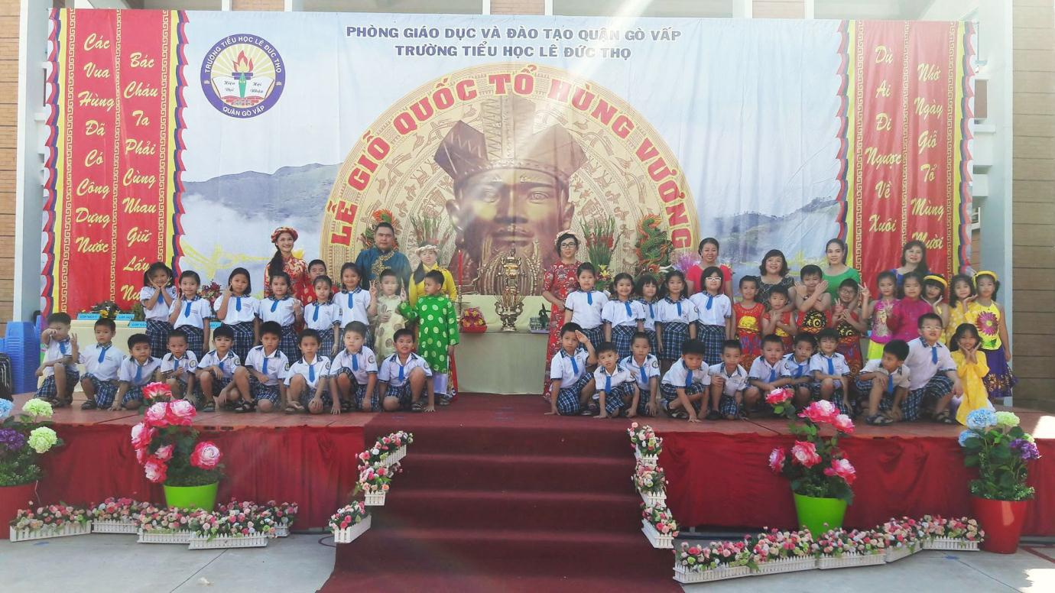

*Đây là lớp Một 4 chúng mình!*

Lớp chúng tớ rất khang trang, sạch đẹp, lại còn được trang trí thật sinh động, bắt mắt. Chưa hết đâu, ngay từ đầu năm, lớp học đã được quý Phụ huynh trang bị hệ thống máy lạnh, lớp học lúc nào cũng mát mẻ, thoải mái. Nhờ vậy mà mình không còn sợ những ngày nóng bức nữa, thích ơi là thích!! Cảm ơn ba mẹ nha!

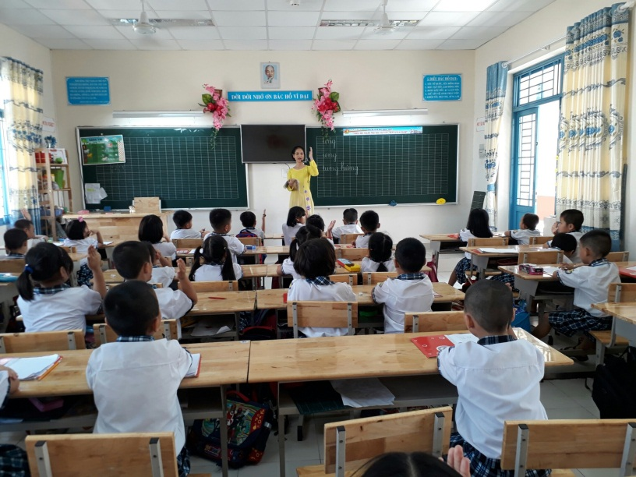

*Lớp học luôn thoải mái, mát mẻ.*

Học lớp 1 thật vui. Lần đầu tiên mình được làm quen với các con chữ, con số, được cô dạy đọc, dạy viết, dạy mình làm tính. Ban đầu, nhiều bạn còn bỡ ngỡ, chưa quen nhưng được cô tận tình dạy dỗ, chúng mình ngày càng tiến bộ. Cô còn dạy mình biết lễ phép, biết giữ vệ sinh, bảo vệ môi trường... Qua những buổi sinh hoạt, cô truyền cho chúng mình tình yêu thiên nhiên, đất nước. Mình đã biết chia sẻ, biết cảm thông, biết giúp đỡ các bạn gặp khó khăn...

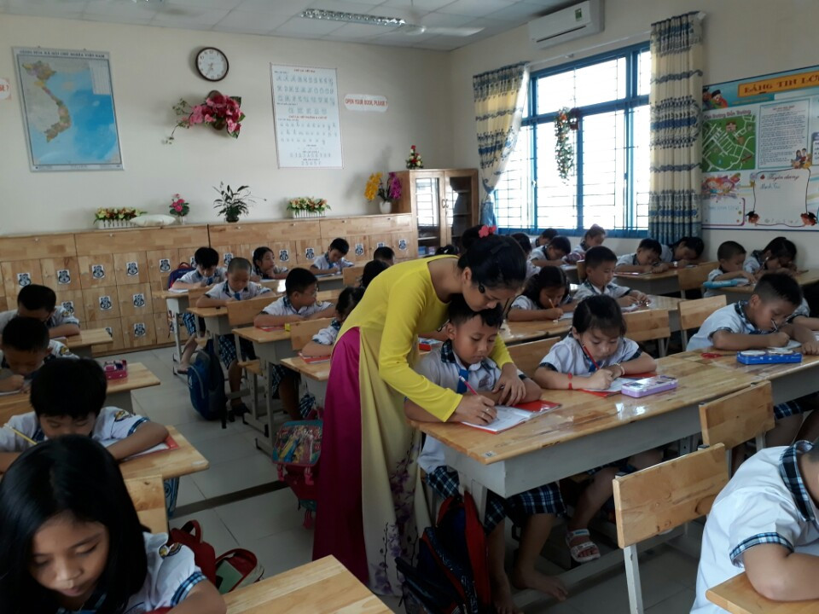

*Chữ nào khó viết đã có cô giúp con, cô vui khi con tiến bộ!*

Chưa hết nhé, chúng mình còn được phát triển toàn diện qua các tiết học Bộ môn. Lớp chúng mình ngay từ đầu năm đã được học chương trình anh văn tăng cường. Học Tiếng Anh thật là vui! Mình rất thích tiết học với thầy Jack – Giáo viên bản ngữ, vì thầy thật vui tính, luôn gần gũi, thân thiện lại hay tổ chức rất nhiều trò chơi học tập vui, bổ ích. Ngoài ra, mình được tha hồ ca hát với tiết Âm nhạc, thỏa sức sáng tạo qua tiết học Mỹ Thuật hay Thủ công, được phát triển thể chất qua môn Thể dục. Chưa hết, tiết Tin học là tiết học thật thú vị vì mình được làm quen với máy vi tính, với các thao tác đơn giản trên máy tính, tiết Kĩ năng sống luôn là tiết học được các bạn mong chờ nhất vì luôn mang đến các kĩ năng cần thiết cho chúng mình. Ôi! Mình cảm thấy mỗi ngày đến trường đều thật bổ ích.

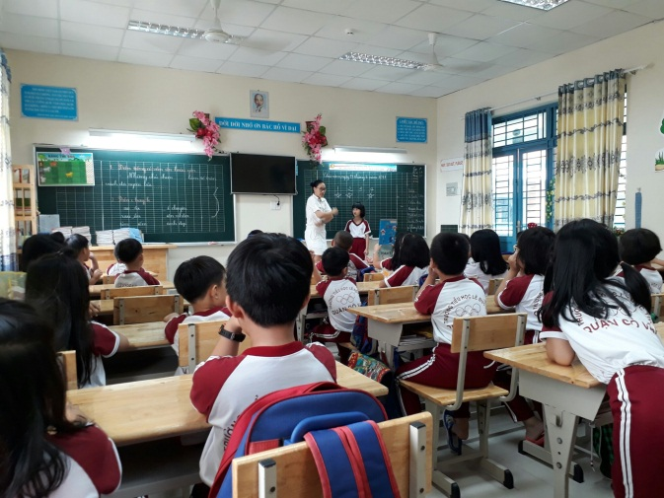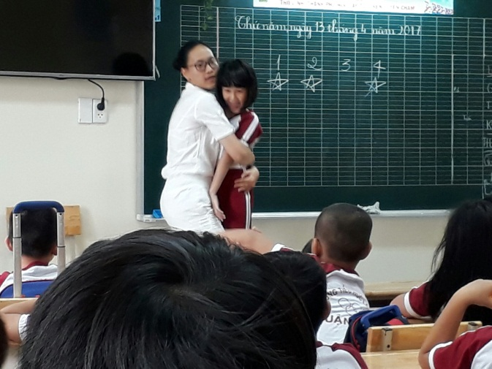

*Cô Lyna – giáo viên Kĩ năng sống dạy chúng mình cách ứng phó với người xấu khi bị bắt. Cả lớp ai nấy đều chăm chú lắng nghe!*

Nhà trường thường xuyên tổ chức, tạo điều kiện cho chúng mình các hoạt động, các cuộc thi bổ ích như cuộc thi Rung chuông vàng, hội thi Kể chuyện bằng tiếng anh do nhà trường tổ chức, ngày hội Em viết đúng, viết đẹp, hội thi giải toán trên Internet... Đây là một sân chơi thật bổ ích, nơi chúng mình được trải nghiệm, được giao lưu, học hỏi các bạn. Qua mỗi cuộc thi chúng mình càng say mê học tập, rèn luyện để không ngừng hoàn thiện bản thân. Không những thế, qua các cuộc thi lớp mình cũng đạt được nhiều thành tích rất đáng khích lệ:

* Lớp mình có 21 bạn đạt Em viết đúng, viết đẹp cấp trường.
* Top 10 Cuộc thi Rung Chuông vàng.
* 1 đại diện của lớp - bạn Nguyễn Quốc Đạt - vinh dự đạt cấp quận hội thi Giải toán trên Internet – Violympic.

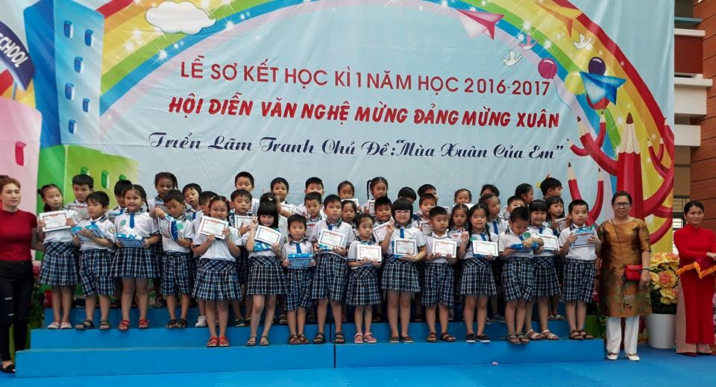

*Các bạn đạt Violypic cấp trường và Viết đúng, viết đẹp cấp trường đã được tuyên dương trong lễ sơ kết học kì I vừa rồi!*

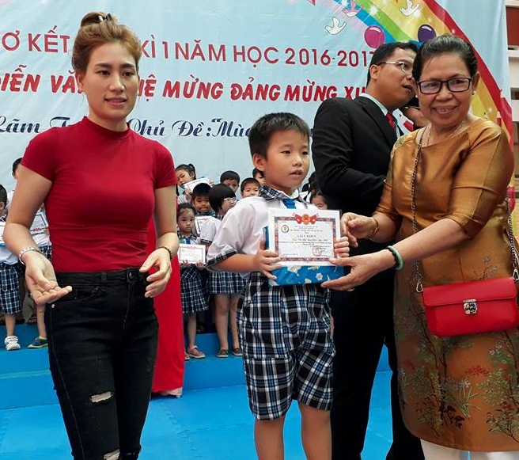

Thật khó có thể diễn tả hết được niềm tự hào của học trò chúng mình khi lần đầu được đứng trên bục tuyên dương!

Mỗi ngày đến trường thật sự là một ngày vui! Được sự quan tâm của Ban Giám hiệu nhà trường, ngoài chương trình học, chúng mình còn được tham gia rất nhiều các hoạt động thú vị. Nào là các hoạt động vui trung thu, mang không khí Giáng sinh về trường hay chào mừng năm mới, nhà trường đều có những hoạt động cực kì vui tươi và bổ ích. Nhờ vậy mà mình lúc nào cũng thích đến trường.

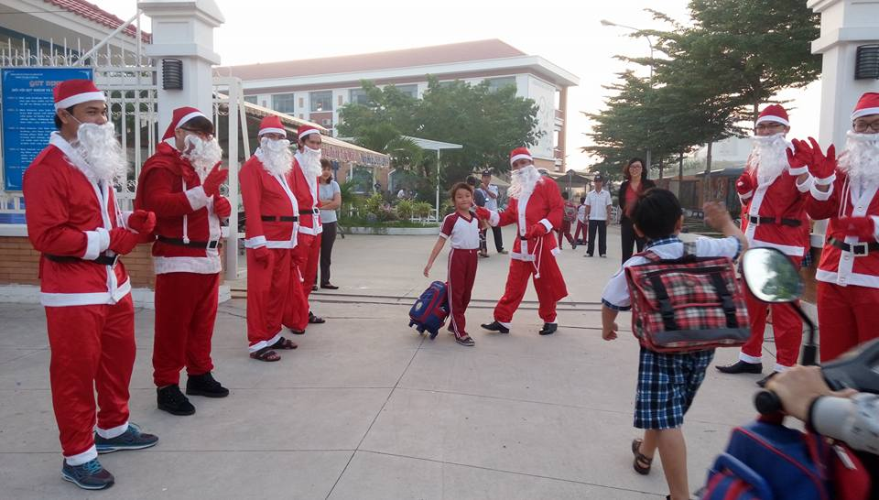

*Không khí ngày Giáng sinh tràn ngập ngôi trường luôn!*

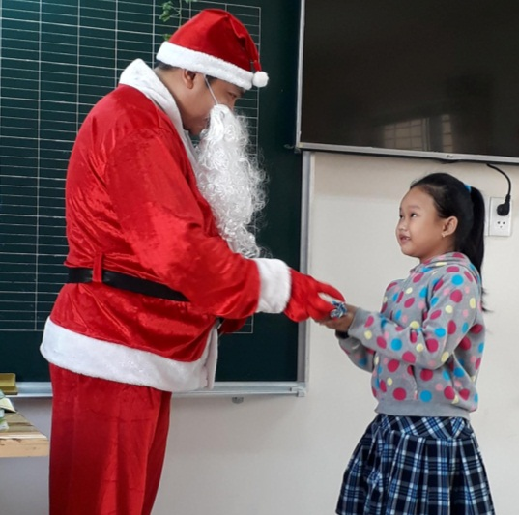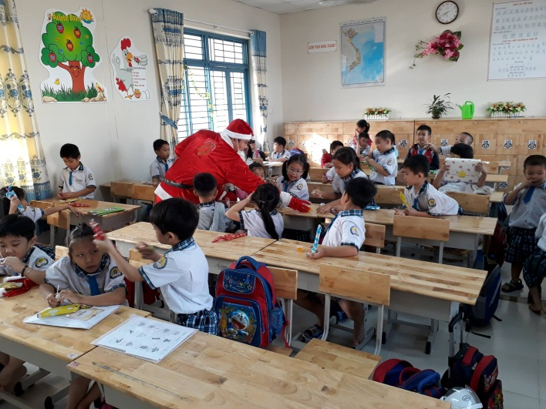

*Ông già Noel vào tận lớp để tặng quà cho các bạn nè! Các bác trong hội phụ huynh đã tỉ mẩn chuẩn bị từng món quà tặng cho chúng mình. Cảm ơn ba mẹ nha!*

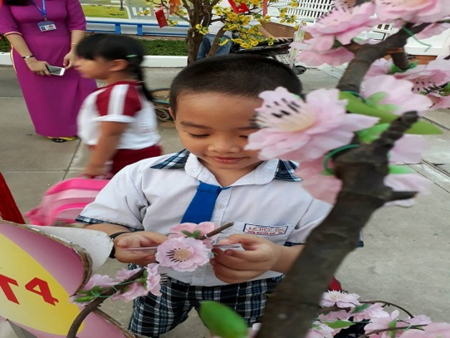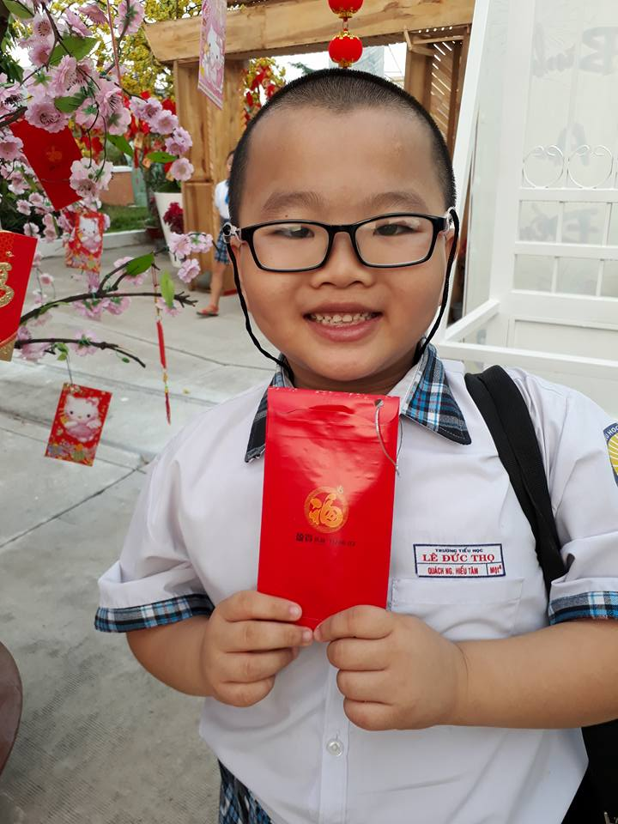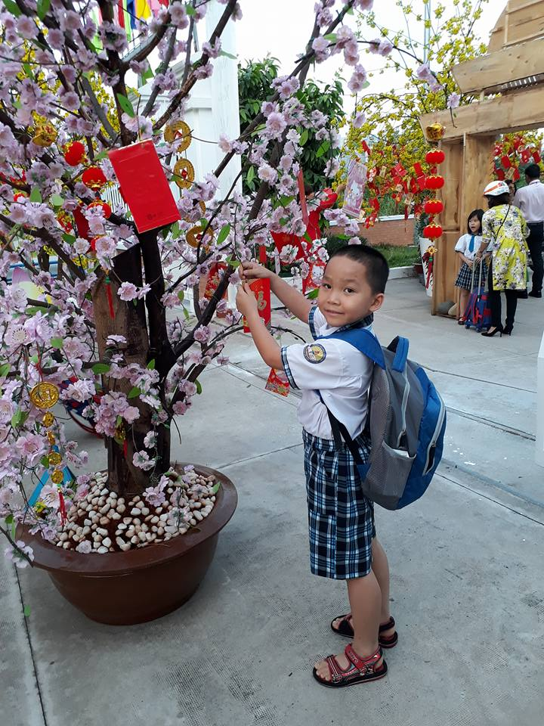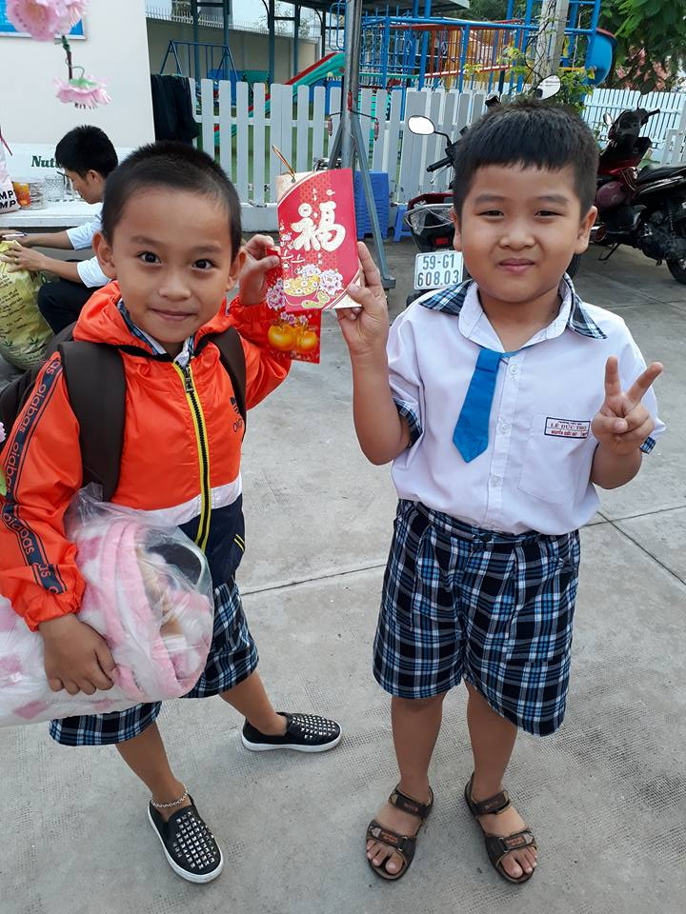

*Ai cũng có “lộc” đầu năm*

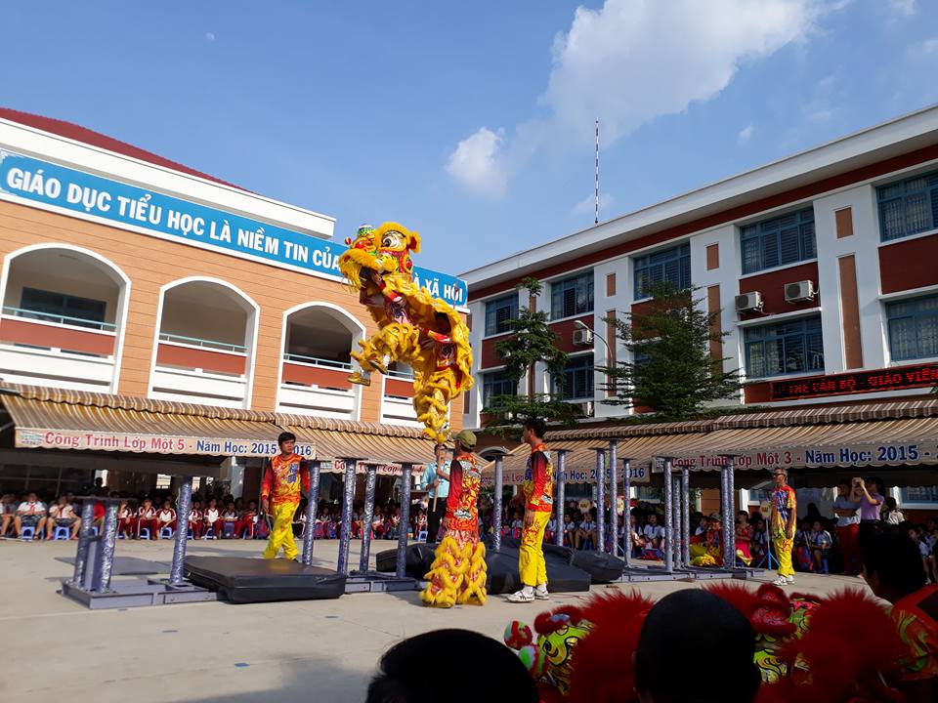

*Múa Lân – Sư - Rồng chào mừng năm mới!*

Bên cạnh các hoạt động vui chơi, chúng mình còn được phát triển cảm xúc, giáo dục tính chia sẻ với các bạn khó khăn qua các hoạt động như Quỹ Xã hội Nhân đạo từ thiện, Kế hoạch nhỏ, Bán đấu giá tranh, Nụ Cười Hồng....

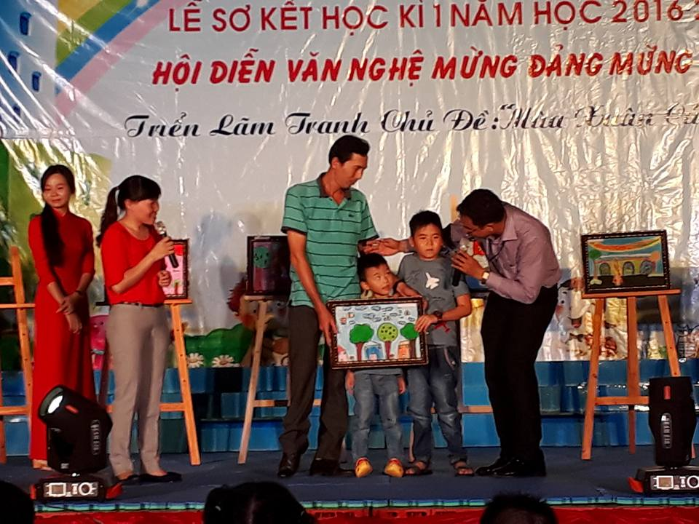

*Lần đầu mình được tham gia một buổi đấu giá thực sự ý nghĩa. Những bức tranh do chính chúng mình vẽ đã làm được những điều tốt, giúp cho các bạn đang gặp khó khăn. Mình rất vui và tự hào!*

Mình được nhà trường tổ chức cho nghe các buổi giao lưu để biết kính trọng, biết ơn cha mẹ, thầy cô

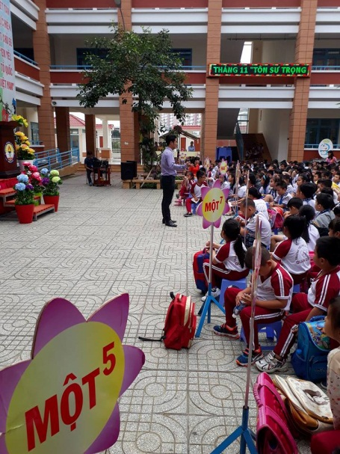

*Báo cáo viên trao đổi với chúng mình về tinh thần tôn sư trọng đạo.*

Mình thêm hiểu về thế giới tự nhiên, thêm yêu và quý trọng công sức của người nông dân, hơn nữa còn được chính tay gieo trồng và chăm sóc vườn rau của lớp.

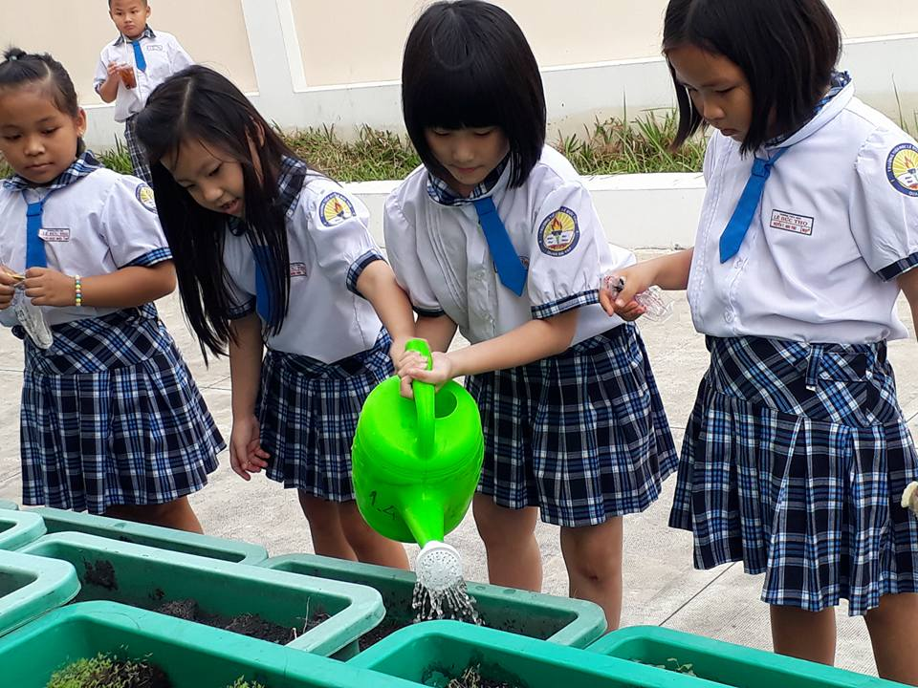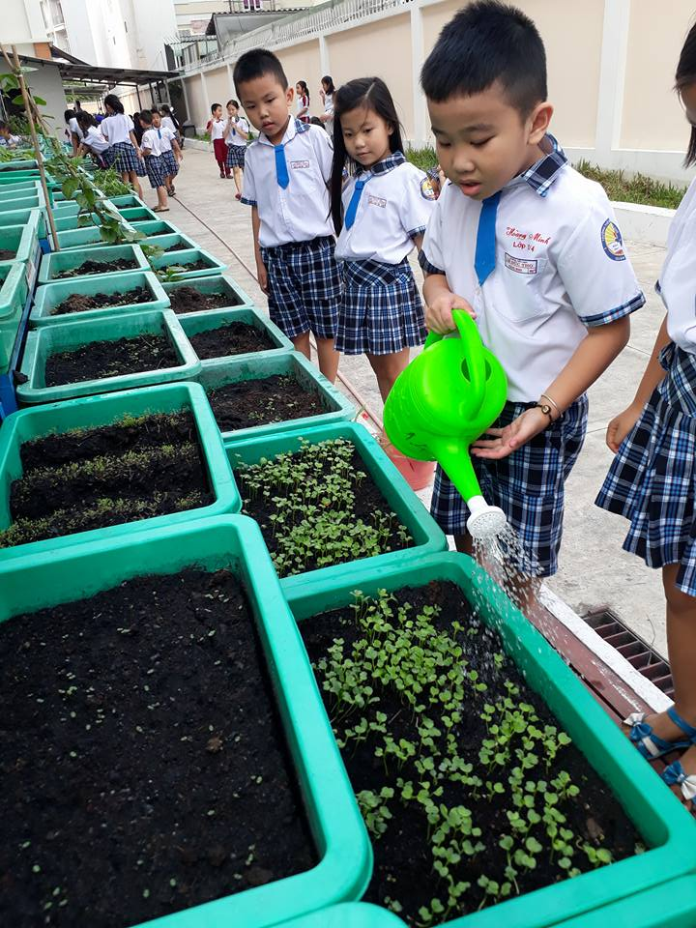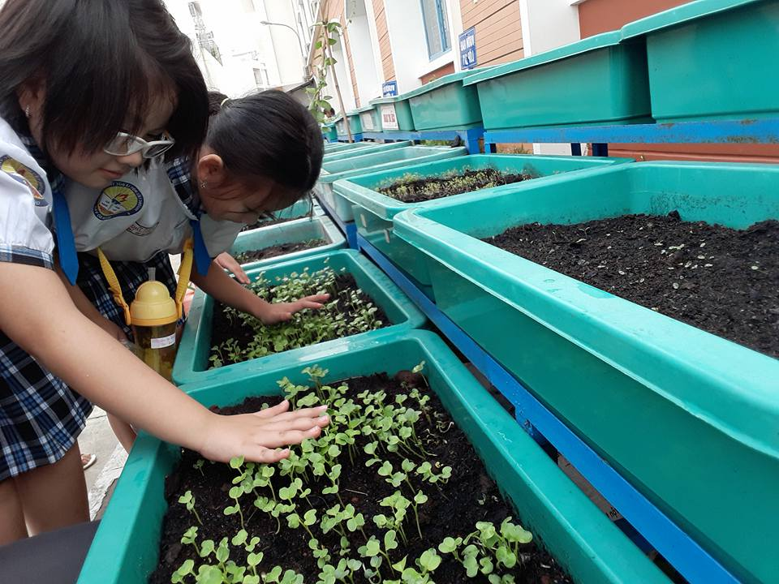

*Nào! Các bạn ơi! Chúng mình cùng chăm sóc vườn rau nhé!*

Nhà trường thường xuyên tổ chức các buổi học tập ngoại khóa cho chúng mình. Đây là cơ hội tốt cho chúng mình vừa được đi chơi vừa được học tập, trải nghiệm bên ngoài. Đợt 1 chúng mình được tham quan bảo tàng Hồ Chí Minh, sau đó được trải nghiệm các ngành nghề tại Kizcity – Thành phố hướng nghiệp. Đợt 2 tổ chức ở Suối Tiên, vừa được hiểu thêm về cội nguồn dân tộc sau đó đắm mình trong làn nước mát lạnh của Công viên nước Biển Tiên Đồng.

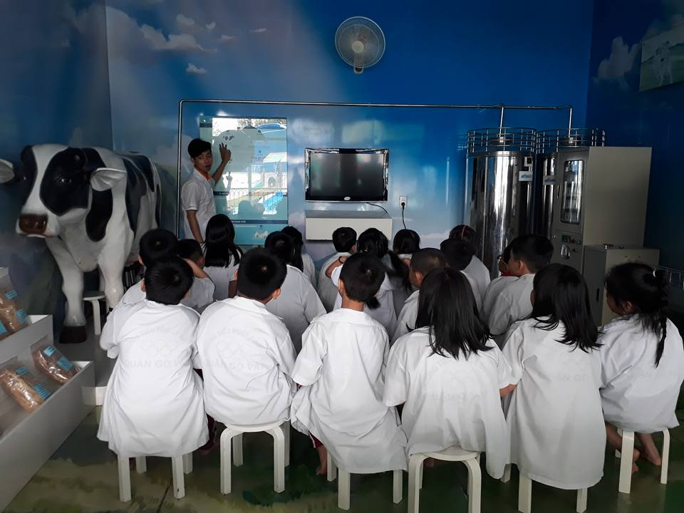

*Lần đầu được mặc áo Blouse!*

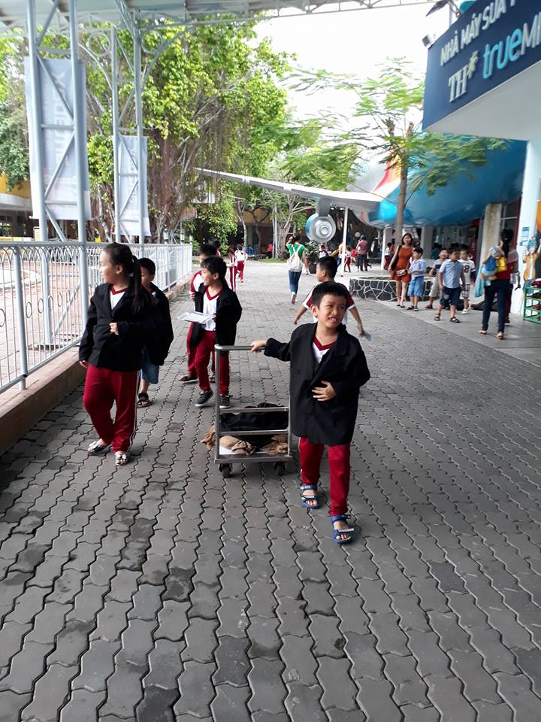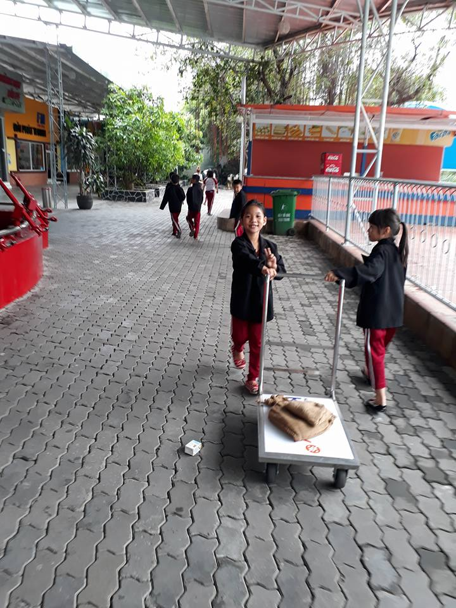

*Chúng mình đang thực hiện nhiệm vụ quan trọng nha!*

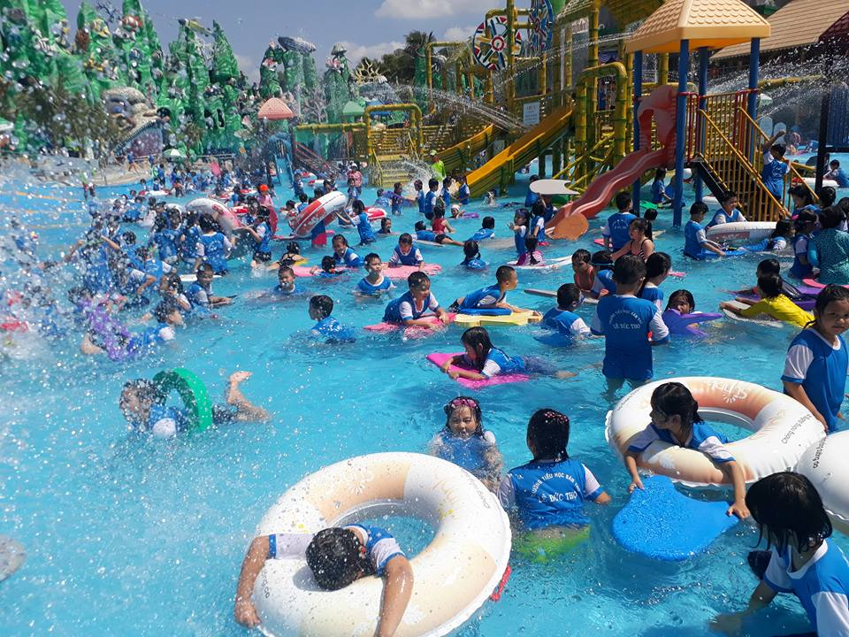

*Thật là một kỉ niệm tuyệt vời khi chúng mình được đắm mình trong làn nước mát tại Biển Tiên Đồng.*

Ngoài ra nhà trường còn thường xuyên tổ chức các buổi giao lưu văn nghệ, đây là dịp để phát triển năng khiếu cho các bạn yêu thích văn nghệ.

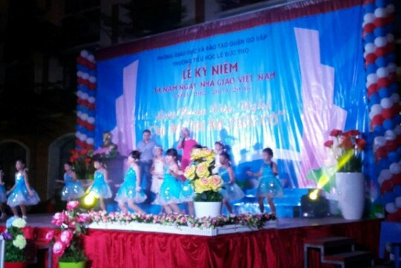

*Tiết mục “Lời cô” đạt giải III trong hội thi*

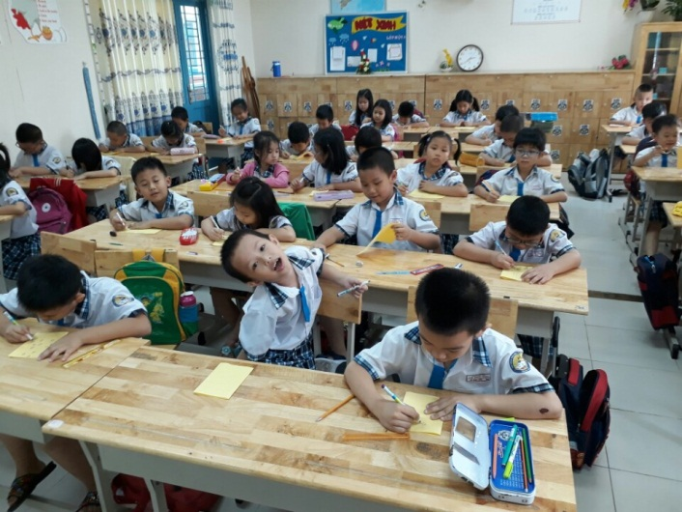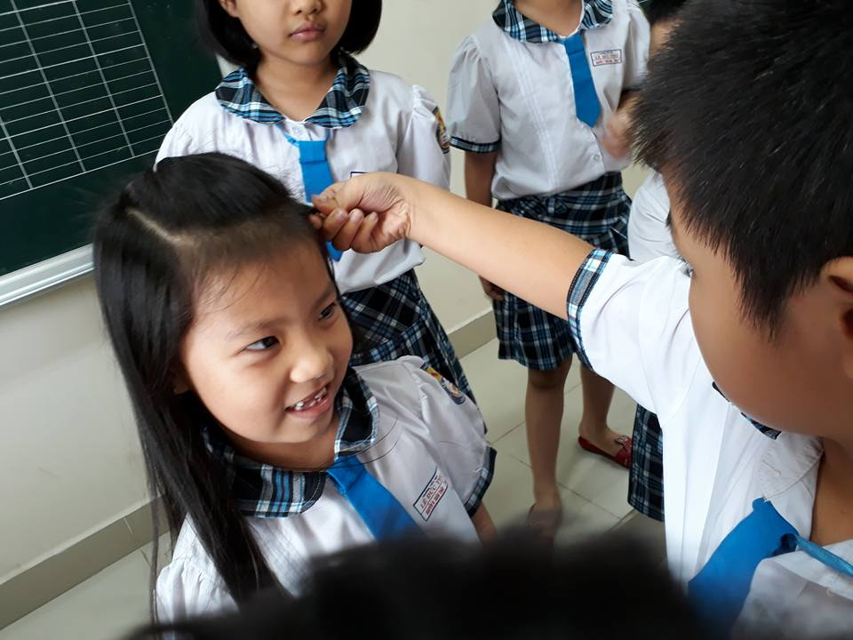

*Chúng mình cùng viết thiệp, làm quà tặng cho người phụ nữ yêu thương nào. Các bạn nữ trong lớp ai cũng có quà. Thích nha!!!*

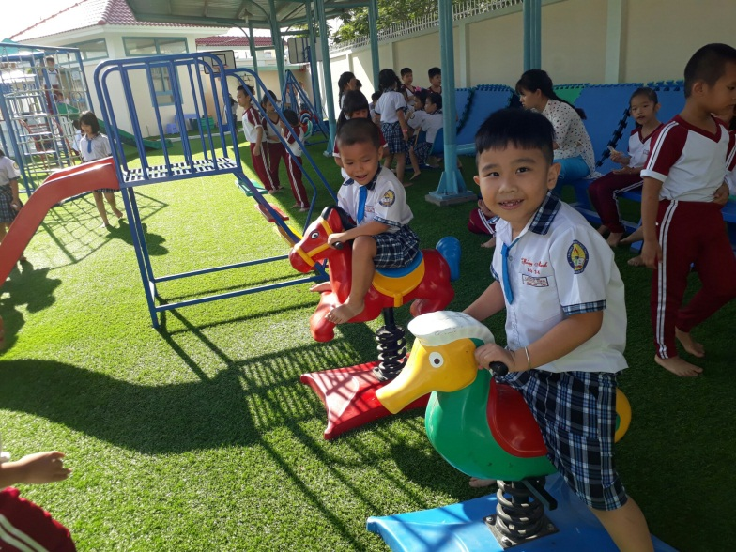

*Ngoài giờ học, chúng mình được vui chơi tại Khu vui chơi, chúng mình thích mê nơi này! 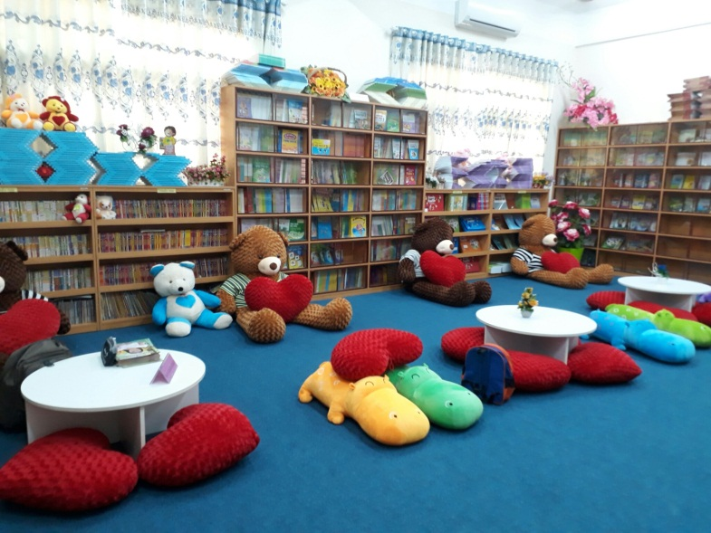*

*Thư viện trường tớ, nhìn là muốn vào đọc sách rồi! Hihi*

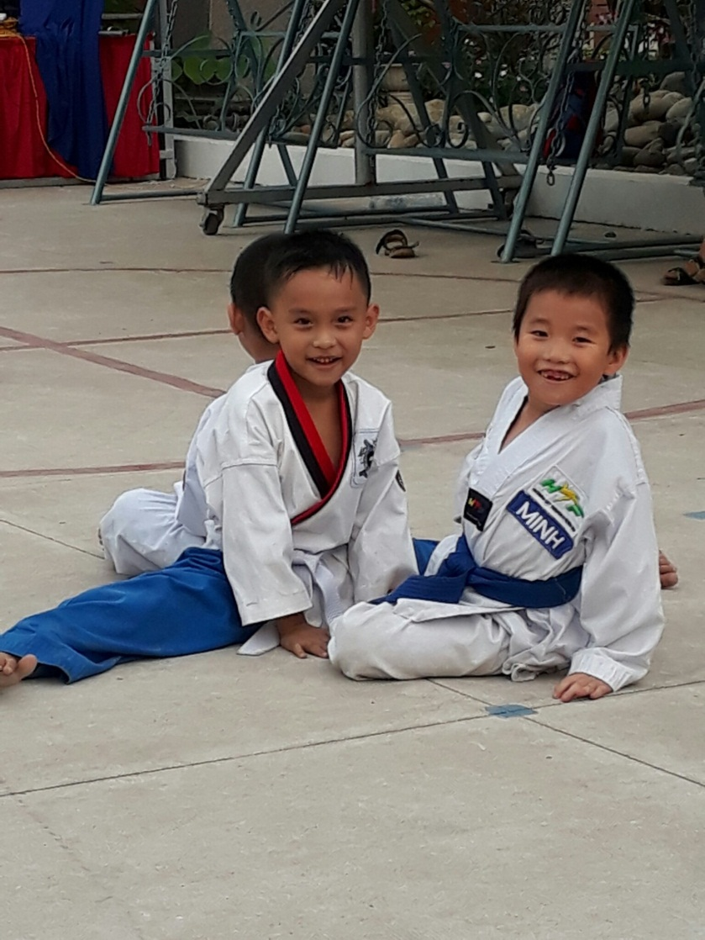

*Ngoài giờ học, mình thích được học võ để khỏe mạnh hơn!*

Để có được những hoạt động vui như vậy, đó chính là nỗ lực của quý thầy cô trong nhà trường và sự hỗ trợ nhiệt tình từ Hội phụ huynh lớp – Ba mẹ chung của chúng tớ.

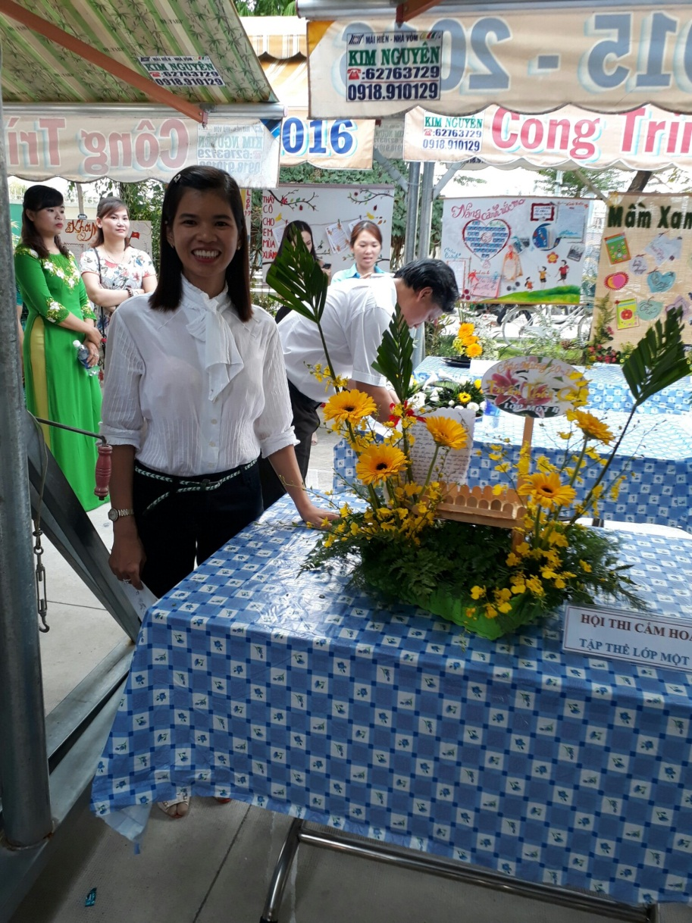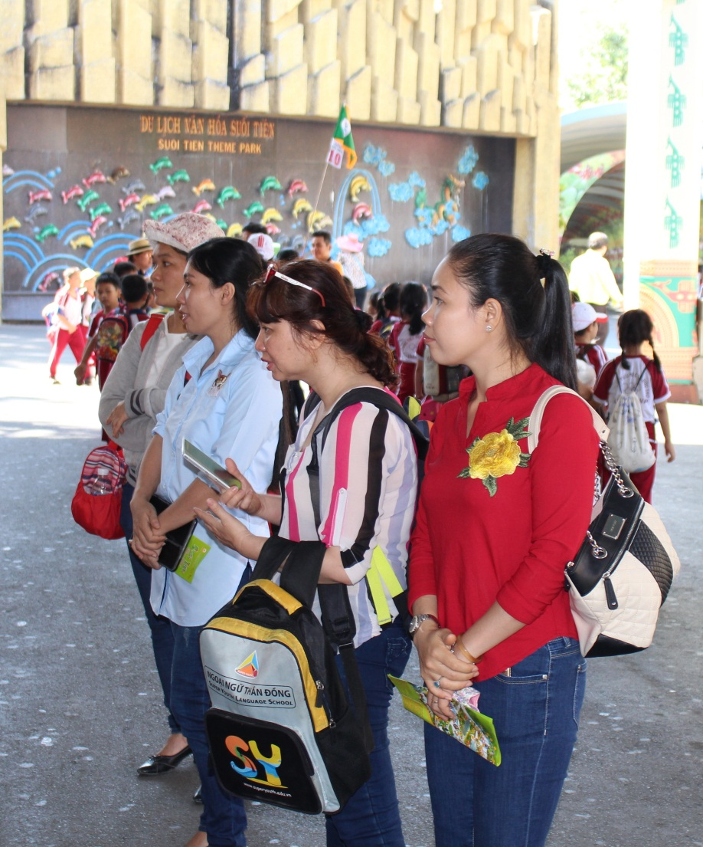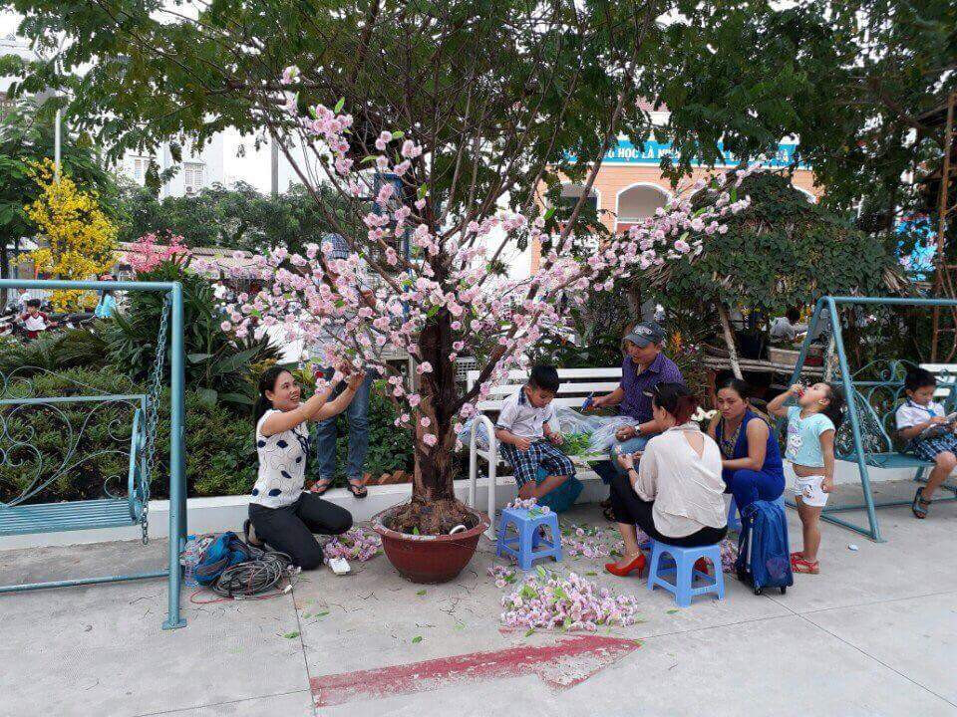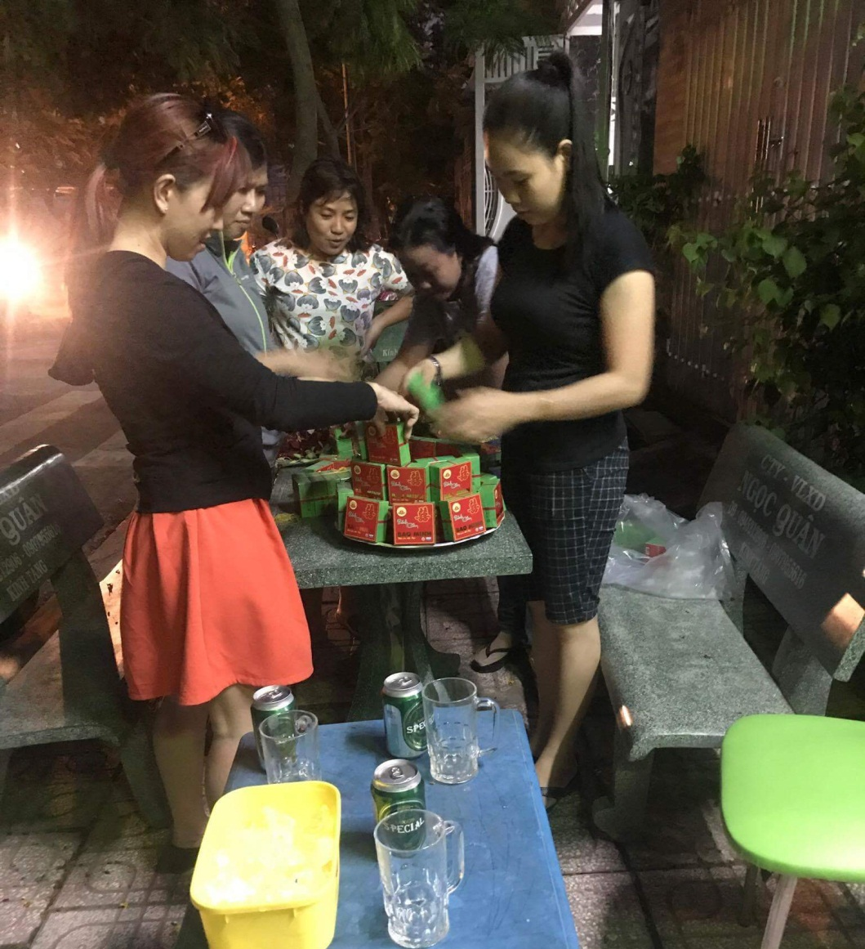

Thật là tuyệt khi được học tại trường Tiểu học Lê Đức Thọ - nơi mình được vui chơi, học tập, phát triển toàn diện. Mình tự hứa sẽ học thật tốt, vâng lời cha mẹ, thầy cô. Mình rất yêu trường Tiểu học Lê Đức Thọ!